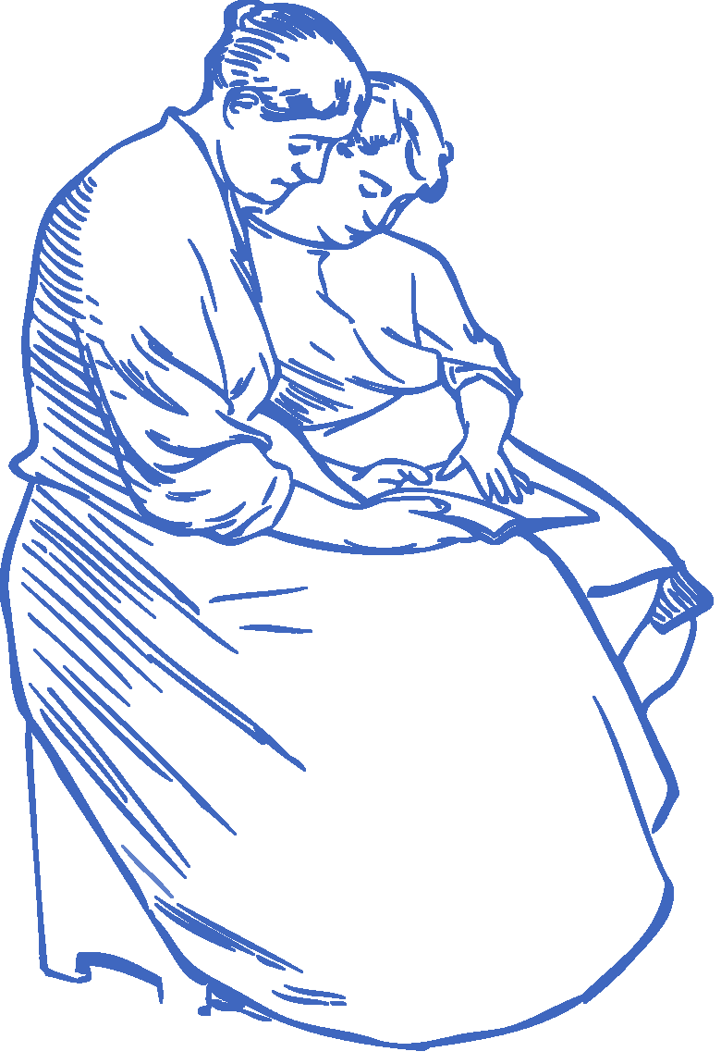
Escola Superior de Educação João de Deus

Inscrição na Pós-graduação: Desenho de Ambientes de Aprendizagem para Pensar e Resolver Problemas

Dados Pessoais
Nome: Clique ou toque aqui para introduzir texto.
CC/BI n.º: Clique ou toque aqui para introduzir texto.  N.º de Contribuinte: Clique ou toque aqui para introduzir texto. |  | N.º de Contribuinte: Clique ou toque aqui para introduzir texto.
Data de Nascimento: Clique ou toque aqui para introduzir texto.  Nacionalidade: Clique ou toque aqui para introduzir texto. |  |  | Nacionalidade: Clique ou toque aqui para introduzir texto.
Endereço: Clique ou toque aqui para introduzir texto.
Localidade: Clique ou toque aqui para introduzir texto.
Código Postal: Clique ou toque aqui para introduzir texto.
E-mail: Clique ou toque aqui para introduzir texto.
Telemóvel: Clique ou toque aqui para introduzir texto. | Telefone: Clique ou toque aqui para introduzir texto.

Profissão: | Clique ou toque aqui para introduzir texto.

Data: | Clique ou toque aqui para introduzir texto. | Assinatura (posteriormente):

A preencher pela secretaria
Documentação entregue:
Tipo de pagamento: Recibo n.º

Data: / / Recebido por:

Lei 58/2019, de 8 de agosto (Regulamento Geral de Proteção de Dados)

Autoriza receber informação, divulgação e/ou promoção de atividades ou eventos, da ESE João de Deus por E-mail?

Sim | ☐ | Não | ☐

Data: | Clique ou toque aqui para introduzir texto. |  | Assinatura (posteriormente):

Av. Álvares Cabral, 69 • 1269-094 LISBOA • Telef.: 21 396 81 54 • E-mail: ese@escolasjoaodeus.pt • www.joaodedeus.pt

